化學科能力競賽有機化學實驗練習題
一、實驗原理：
- 有機醇類與金屬鈉的反應：

- 醇類的氧化反應：
醇可區分為1級醇、2級醇及3級醇：
1級醇氧化可得醛，再進一步氧化可得酸；
2級醇氧化可得酮；
3級醇以氧化劑則無法氧化。

- 碘仿試驗：
含甲基醇或甲基酮結構之有機化合物，與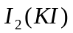溶液＋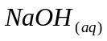同時使用，反應結果生成黃色之碘仿（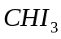）沉澱
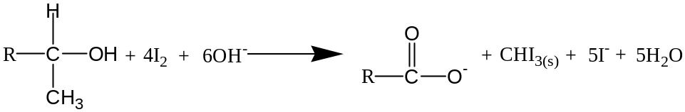
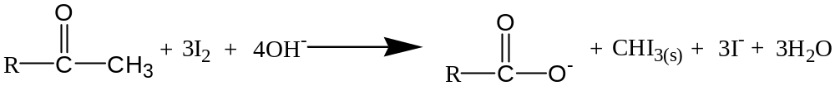

- 菲林試液的反應：分成Ａ與Ｂ兩溶液，可檢驗含有醛基結構之化合物，反應生成紅色的
氧化亞銅沉澱
Ａ溶液：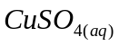
Ｂ溶液：氫氧化鈉的酒石酸鉀鈉水溶液
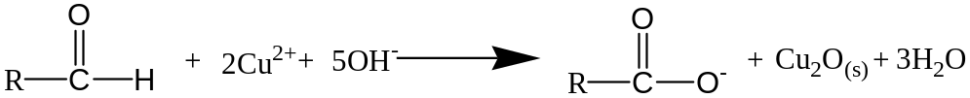

二、實驗步驟：
本實驗共提供5種不同的有機化合物
（CH₃CH₂COCH₃、(CH₃)₃COH、CH₃CH₂CHOHCH₃、CH₃CH₂CH₂CH₂OH、CH₃CH₂CHO）
請根據實驗原理所提供的各項檢驗方法，標示出甲、乙、丙、丁、戊分別是何種化合物。

- 鈉檢驗的使用：
  - 於試管中加入約１mL的未知試液，再加入米粒大小的金屬鈉。
  - 觀察是否有氣體產生。
- 氧化劑的使用：
  - 吸取約１mL的未知試液置入試管中。滴入１～２滴的酸性KMnO_{4(aq)}，搖動試管並觀察溶液滴入的過錳酸根顏色變化。
  - 吸取約１mL的未知試液置入試管中。滴入１～２滴的鹼性KMnO_{4(aq)}，搖動試管並觀察溶液滴入的過錳酸根顏色變化。
- 碘仿試劑的使用：
  - 吸取約微量的未知試液置入試管中，加入10％的氫氧化納２mL，再加入10％的溶液，並且搖晃使其混合，觀察試管內發生的變化。
注意：未知試液若有反應，則須為限量試劑，否則產生之碘仿會溶入未知試劑中而難以觀察）
  - 若5分鐘內沒有發生反應，則於約60⁰C的溫水中隔水加熱，並觀察試管內發生的變化。
- 斐林試劑的使用：
  - 取斐林試液Ａ液及Ｂ液各１mL，並加入約１mL的未知試液置入試管中，搖動使其混合。
  - 置入熱水浴中煮沸，觀察其變化。

三、實驗結果報告：
(一)簡述的實驗流程圖

(二)實驗結果：
甲： ；乙： ；丙：

丁： ；戊：

